

 

ROTINA DO BERCÁRIO

SEGUNDA-FEIRA 11-05-2020

**HORA DA CANÇÃO**

* Iniciar a aula com a música A cobra não tem pé. (Vídeo no blog)
* Atividade coordenação motora massinha de modelar. (Vídeo no blog)

Momento da higienização (troca de fraldas**)**

* Aula extra:

Música tio Léo ( blog tio Léo)

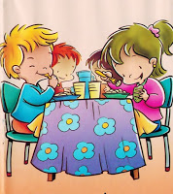 Hora do lanche 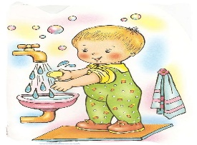Escovação e higienização  Soninho Momento da higienização

* História: O que cabe no meu mundo II – Lealdade .

Autora: Janayna Alves Brejo.( Vídeo no blog)

Saída.